Archiv
{i} Diese Seite ist ist Teil der Technischen Dokumentation von Radio Helsinki. Alle weiteren Seiten der Dokumentation: /Archiv

Allgemeines
Wir sind dazu verpflichtet ein lückenloses Archiv des Radioprogramms für mindestens 90 Tage zu halten. Seit November 2010 ist dieses permanent womit das gesamte Radioprogramm seit dieser Zeit abrufbar ist.

Aufbau des Systems
Das Archiv wird von 2 Instanzen eines dafür entwickelten Programmes erstellt die gemeinsam mit unserem Livestream auf dem Server streamer laufen. Eine per runit überwachte Instanz von gst-launch liest die rohen Audiodaten von der Soundkarte ein und verteilt diese über Multicast RTP. Von dieser Multicast Adresse holen sich die beiden Instanzen die Rohdaten und speichern diese in 60 Minuten lange Dateien im Flac und OGG/Vorbis Format ab. Zu jeder vollen Stunde wird eine neue Datei begonnen.

Diagramm

Gesamtsystem
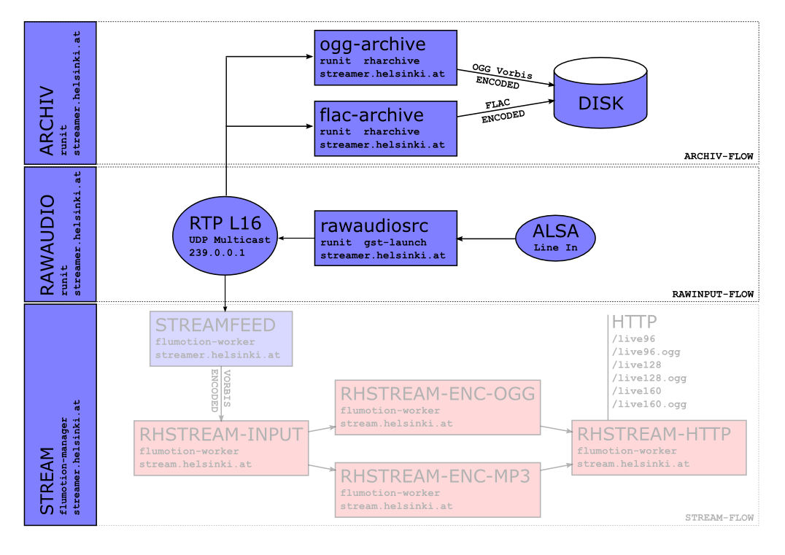
Um dieses Bild zu verändern kann die SVG Version verwendet werden.

Archiv Cron Scripte
tba...

CategoryDocumentation

